|  |  |
| --- | --- |
| Gerb-BMSTU_01 | **Министерство науки и высшего образования Российской Федерации**  **Федеральное государственное бюджетное образовательное учреждение**  **высшего образования**  **«Московский государственный технический университет**  **имени Н.Э. Баумана**  **(национальный исследовательский университет)»**  **(МГТУ им. Н.Э. Баумана)** |

ФАКУЛЬТЕТ Информатика и системы управления

КАФЕДРА Программное обеспечение ЭВМ и информационные технологии

**Отчет**

**по рубежному контролю № 1**

**Дисциплина: «Экономика программной инженерии»**

Выполнила: Овчинникова А.П.

Группа: ИУ7-85Б

Вариант 2

Москва, 2021

**Задание 1**

Установка даты начала проекта (рис. 1). Настройка параметров проекта (рис. 2). Настройка календаря (рис. 3).

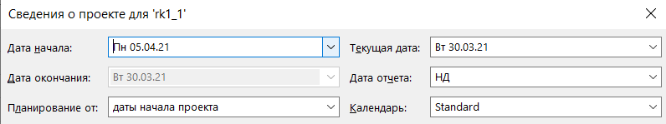

Рисунок 1. Установка даты начала проекта.

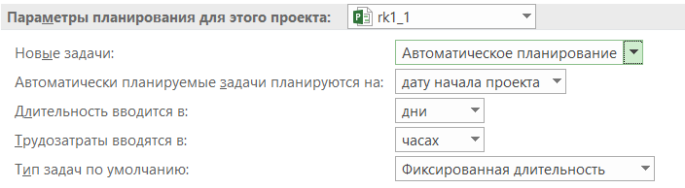

Рисунок 2. Настройка параметров проекта.

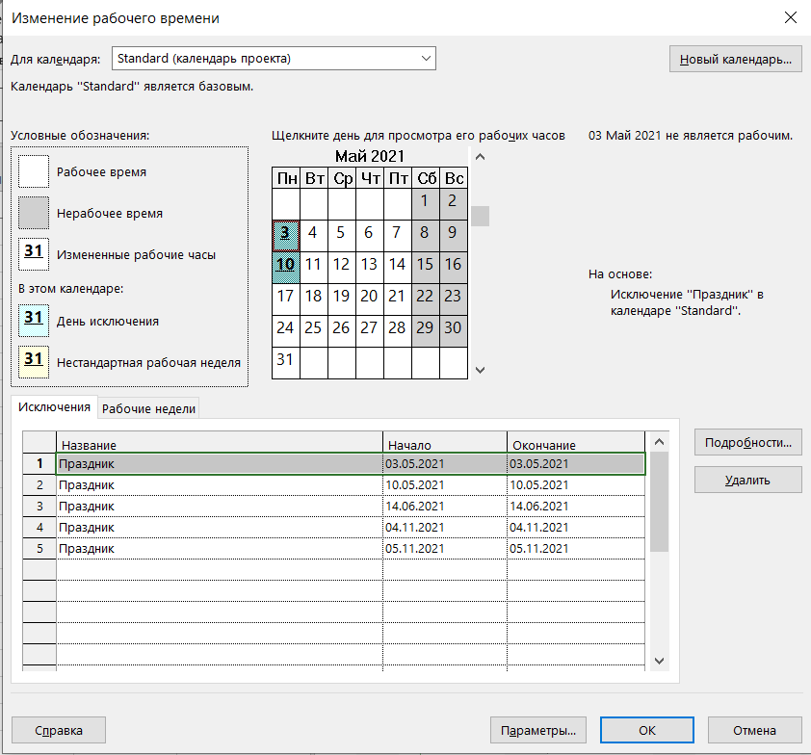

Рисунок 3. Настройка календаря.

В ходе выполнения данного задания была проведена первоначальная настройка проекта.

**Задание 2**

Создание списка задач (рис. 4).

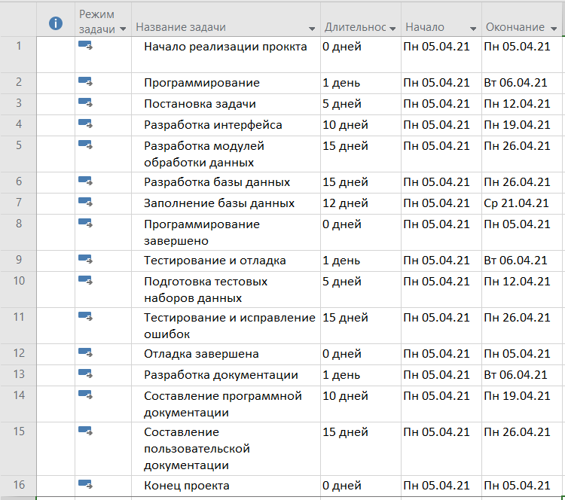

Рисунок 4. Создание списка задач.

В ходе данного задания был создан список задач проекта.

**Задание 3**

Структурирование списка задач (рис. 5).

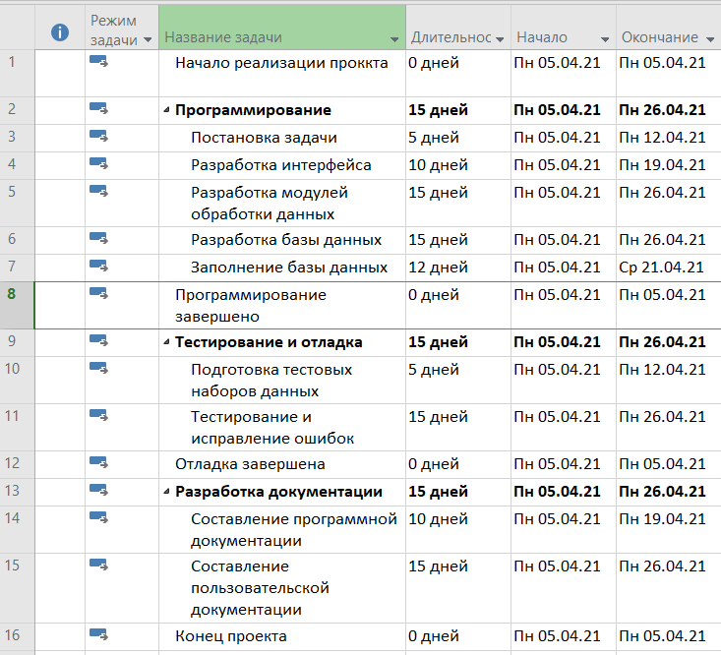

Рисунок 5. Структурирование списка задач

В ходе данного задания была произведена структуризация списка задач проекта.

**Задание 4**

Установление связей между задачами (рис. 6).

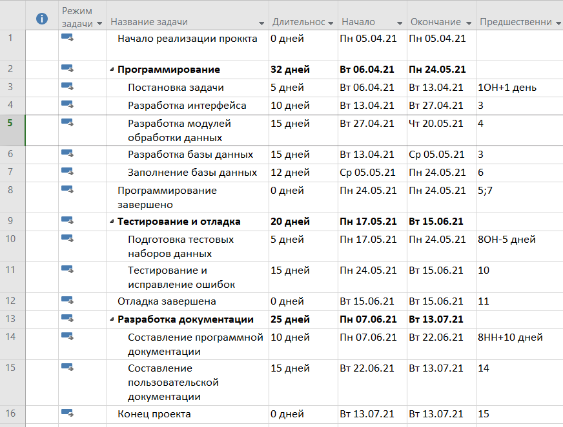

Рисунок 6. Установление связей между задачами.

В ходе данного задания были установлены связи между задачами проекта.

**Задание 5**

Создание списка ресурсов (рис. 7).

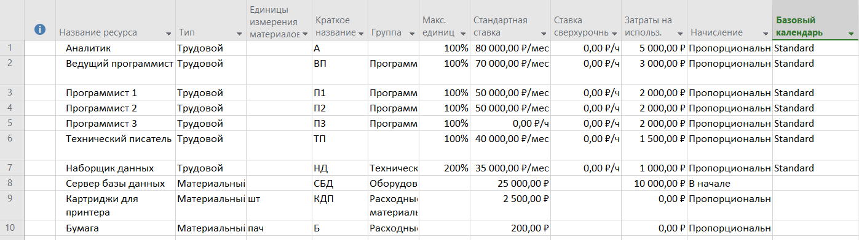

Рисунок 7. Создание списка ресурсов.

В ходе данного задания был создан список ресурсов проекта.

**Задание 6**

Назначение ресурсов задачам (рис. 8).

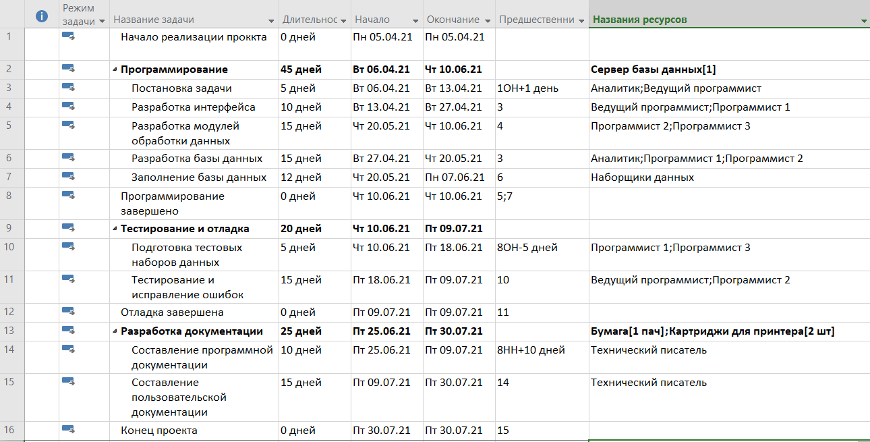

Рисунок 8. Назначение ресурсов задачам.

Назначение фиксированных затрат задачам 2 и 9 (рисунок 9).

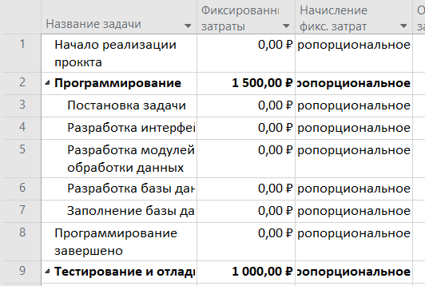

Рисунок 9. Назначение фиксированных затрат.

В ходе данного задания задачам были назначены ресурсы и фиксированные затраты. Дата окончания проекта на этот момент – 30.07.2021, бюджет – 575 200,00 ₽.

**Задание 7**

Выравнивание загрузки ресурсов не требуется, нет перегруженных ресурсов.

**Задание 8**

Включение периодической задачи в план проекта. Добавление задачи «Профилактика оборудования» (рис. 10).

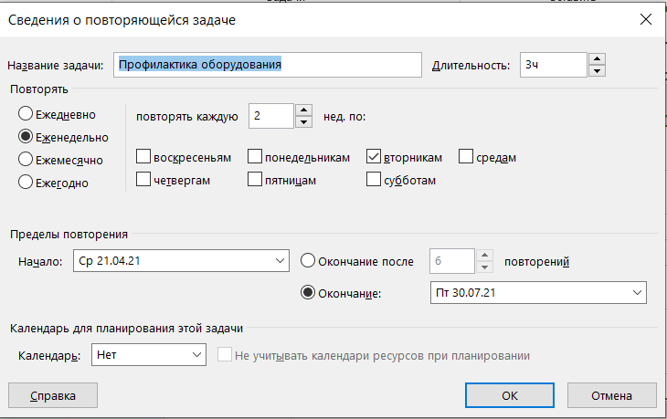

Рисунок 10. Добавление повторяющейся задачи «Профилактика оборудования».

Договор с аутсорсинговой организацией добавляется в проект как ресурс с затратами на использования 3000 рублей (рисунок 11).



Рисунок 11. Добавление специалиста для выполнения профилактических работ.

Для того, чтобы в период проведения профилактики не выполнялись никакие другие работы, необходимо сначала изменить тип задач на задачи с фиксированными трудозатратами (иначе project не прерывает задачи для выполнения повторяющейся задачи), а после этого назначить все трудовые ресурсы на повторяющуюся задачу (рис.12). Необходимо также для повторяющейся задачи установить таблицу норм затрат ресурсов без учета затрат на использование (всем, кроме специалиста по профилактике) (рис. 13).

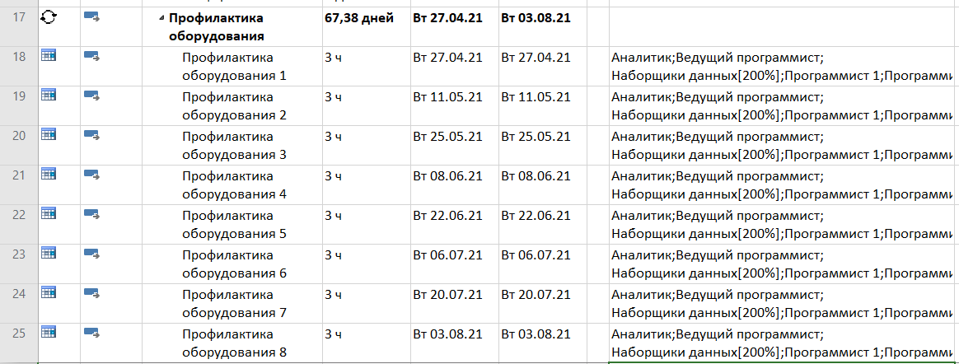

Рисунок 12. Назначение ресурсов на повторяющуюся задачу.

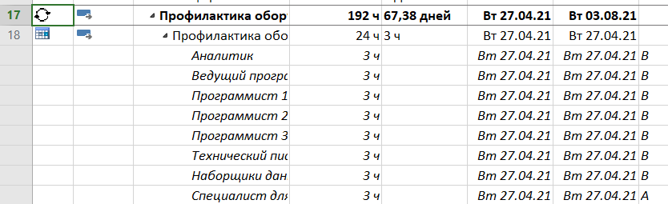

Рисунок 13. Изменение таблицы норм затрат.

После добавления повторяющейся задачи дата выполнения проекта сдвинулась с 30.07.2021 на 03.08.2021. Бюджет проекта – 655 450,00 ₽. Проект не укладывается в срок 4 месяца (должен быть завершен в июле) и бюджет 620 тыс. рублей.

В ходе данного задания в проект была добавлена повторяющаяся задача. При этом проект стал не укладываться в срок и в имеющийся бюджет. Брать такой план за основу нельзя, необходима оптимизация временных и финансовых показателей проекта.

**Задание 9**

Критический путь проекта до оптимизации приведен на рисунке 14. После оптимизации критического пути дата выполнения проекта сдвинулась на 27.07.2021. Бюджет проекта 605 012,50 ₽.

**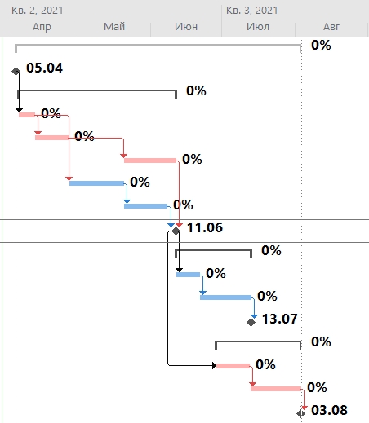**

Рисунок 14. Критический путь проекта до оптимизации.

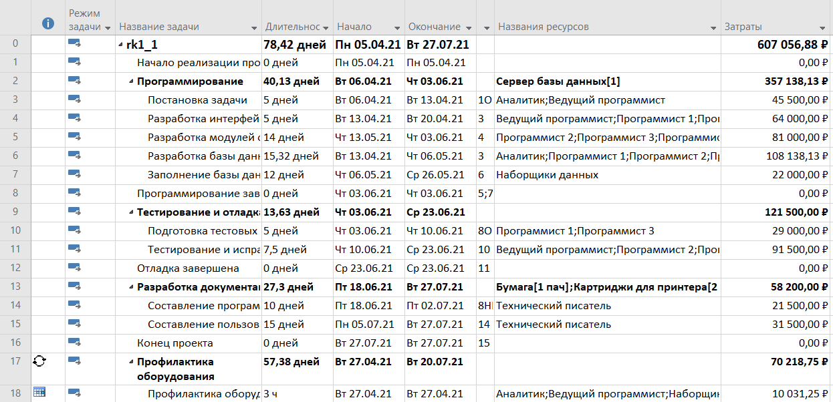

Рисунок 15. Оптимизация критического пути проекта.

Задание базового плана проекта (рис. 16).

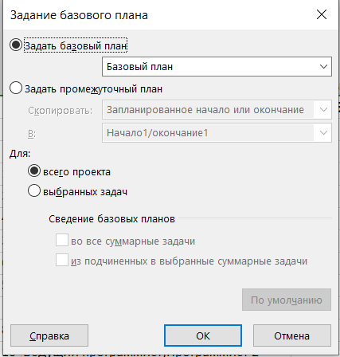

Рисунок 16. Задание базового плана проекта.

В ходе данного задания была проведена оптимизация финансовых и временных показателей проекта методом оптимизации критического пути. После этого проект укладывается в сроки и в имеющийся бюджет. При этом имеется 15 000 ₽ оставшегося бюджета. Можно сохранить базовый план проекта.

**Задание 10**

Зададим дату отчета 31.05.2021.

Пусть:

* задача 4 завершилась на 3 дня позже;
* с 01.05.2021 на 5% повысилась зарплата программиста 1;
* аналитик с 01.05.2021 заболел на 1 неделю;
* ведущий программист с 05.04.2021 был неделю на 40% занят в другом проекте;
* зарплата технического писателя с 01.05.2021 выросла на 7%.

Назначение фактической даты окончания задачи 4 (рисунок 17) – задача 4 завершилась на 4 дня позже.

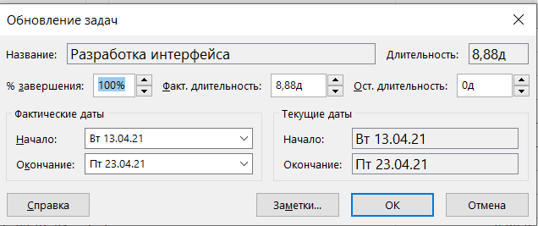

Рисунок 17. Задача 4 завершилась на 3 дня позже.

С 01.05.2021 повысилась зарплата программиста 1 (рисунок 18).

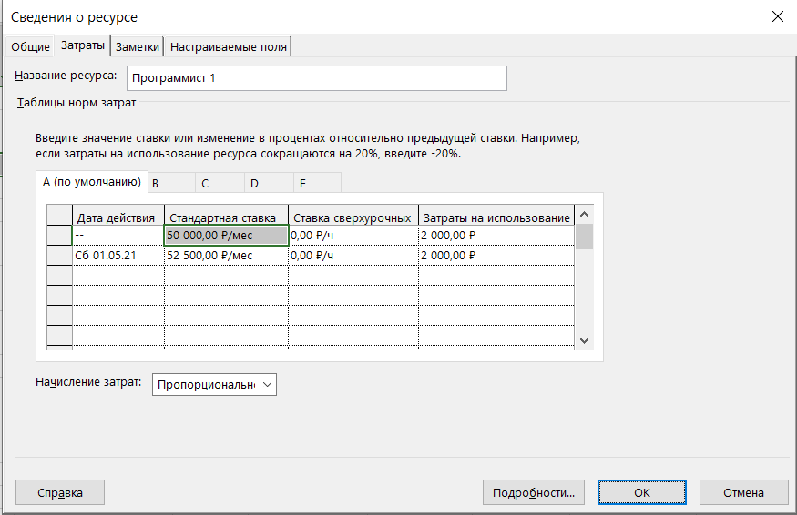

Рисунок 18. Повышение зарплаты программисту 1.

Болезнь аналитика с 01.05.2021 отражается в проекте с помощью разделения задачи 6. Даты выполнения задачи 6 изменились с 13.04.2021-05.05.2021 на 13.04.2021-12.05.2021 (рисунок 19).

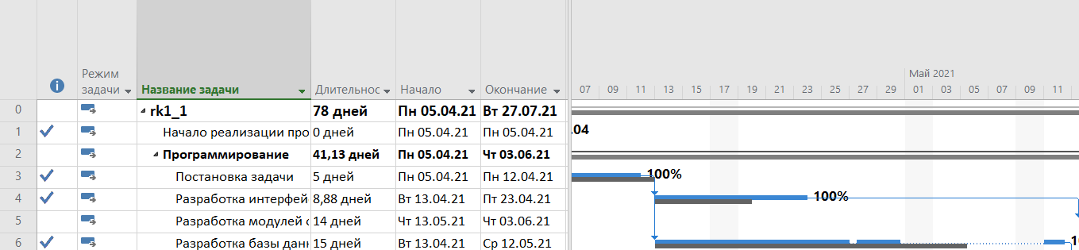

Рисунок 19. Болезнь аналитика.

Для отражения того, что ведущий программист с 05.04.2021 был на 40% занят в другом проекте, необходимо изменить доступность этого ресурса (рисунок 20). Также необходимо отметить фактические трудозатраты ведущего программиста (рисунок 21).

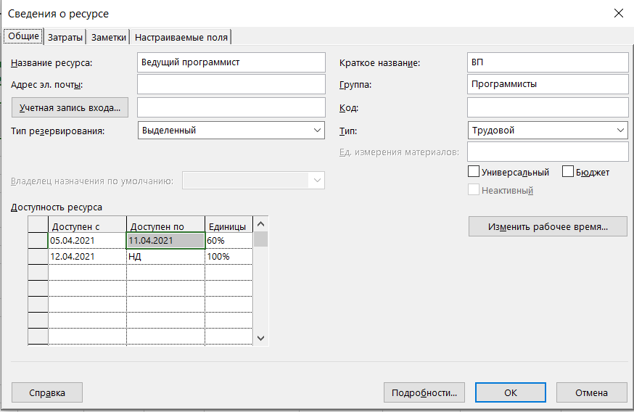

Рисунок 20. Изменение доступности ведущего программиста.

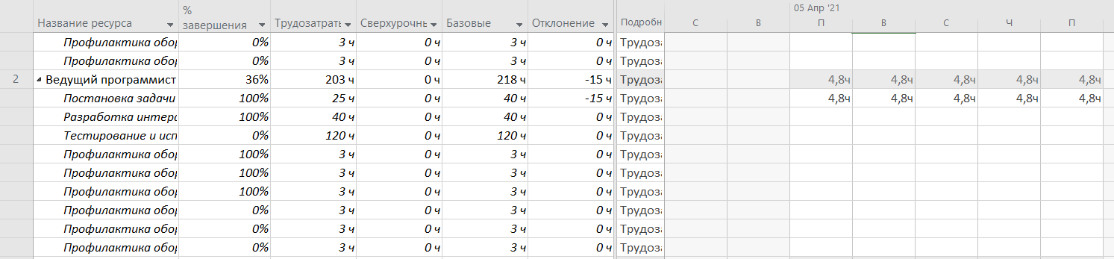

Рисунок 21. Фактические трудозатраты ведущего программиста.

С 01.05.2021 зарплата технического писателя выросла на 7% (рисунок 22).

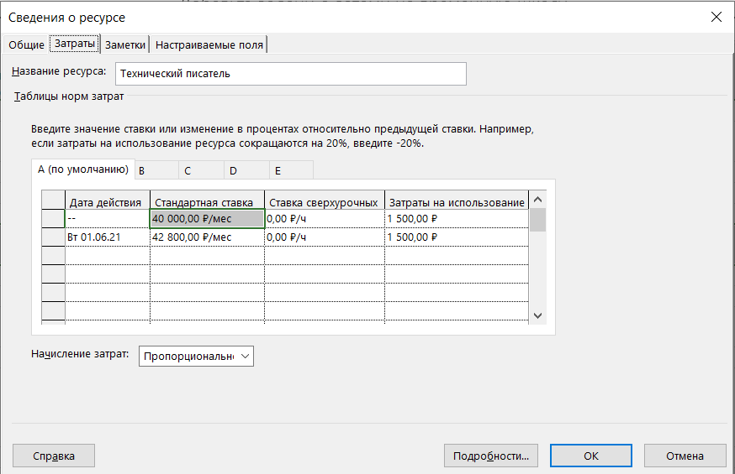

Рисунок 22. Повышение зарплаты технического писателя.

На дату отчета 31.05.2021 было завершено пять задач (1, 3, 4, 6, 7) и проведено три профилактики оборудования.

Таблица отклонений от базового плана представлена на рисунке 23. Задача 3 закончилась на день раньше и завершилась на день раньше (потому что project ее почему-то начал 06.05.2021, и пришлось ее передвинуть на день вперед).

Задача 4 заканчивается на 3,88 дней позже. Задача 6 заканчивается на 4 дня позже. Задача 8 начинается на 4,63 дня позже и заканчивается на 4,63 дня позже.

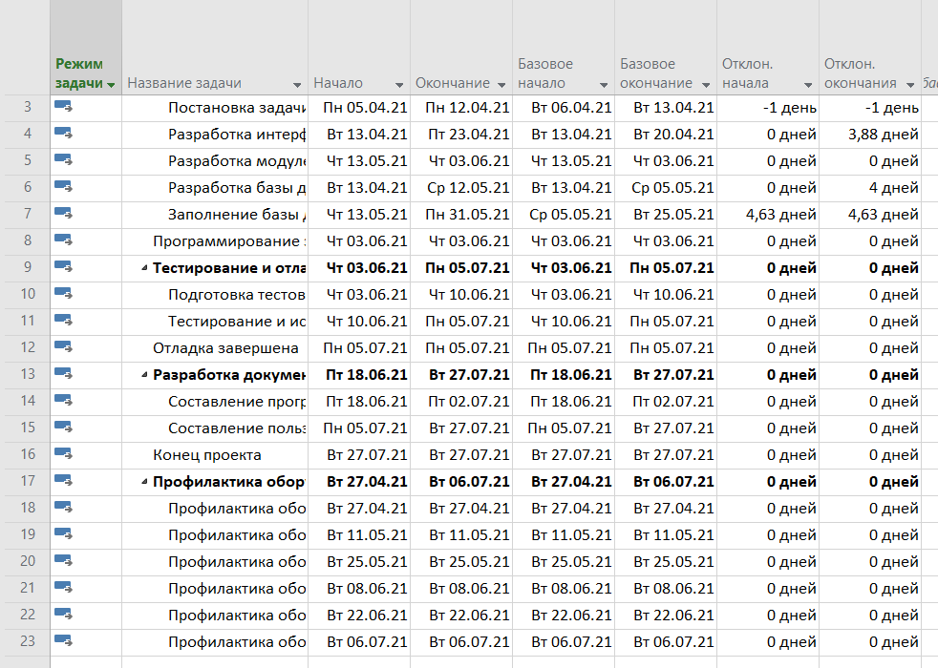

Рисунок 23. Отклонения от базового плана.

Линии прогресса представлены на рисунке 24.

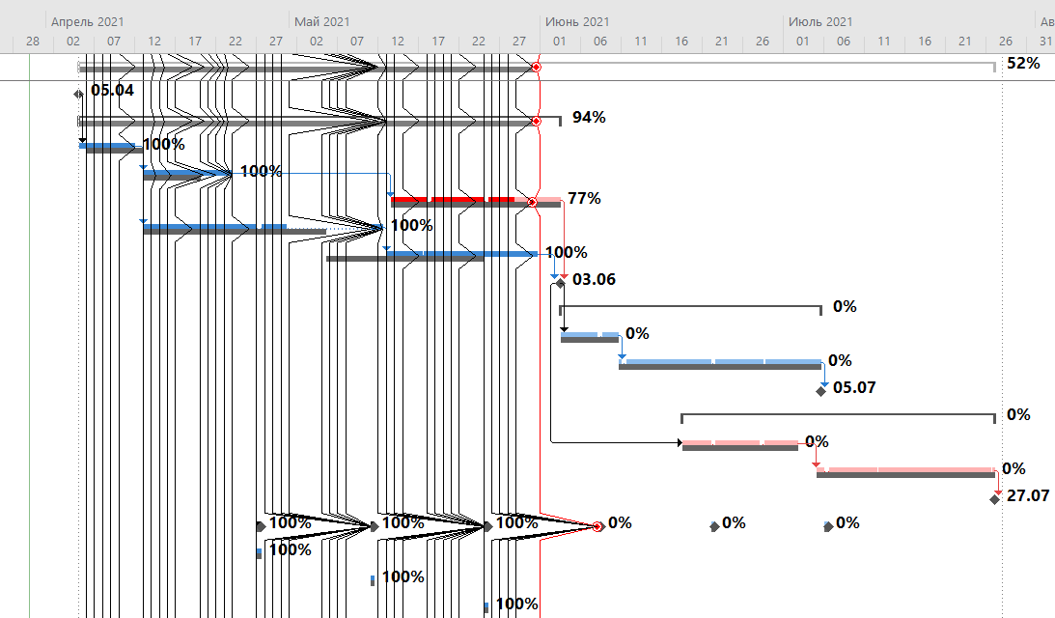

Рисунок 24. Линии прогресса.

Таблица освоенного объема представлена на рисунке 25. В целом для проекта показатель ОКП отрицателен, а показатель ОПС положителен. Отрицательный ОКП означает, что проект выполняется с отставанием. При этом ОПС положителен, значит проект укладывается в смету (за счет этих средств можно выделить дополнительные ресурсы, чтобы ликвидировать отставание). ИОС для всего проекта больше 1, а ИОКП меньше 1. Это значит, что проект отстает от графика, но укладывается в смету.

ОПЗ для проекта больше нуля, это значит, что весь проект уложится в смету (по прогнозу). Для более точного прогноза можно умножить ОПЗ = 63 213,03 ₽ на величину, обратную проценту выполнения (1 / 52%). Более точная оценка ОПЗ равна 1 215,64. Она также положительна, значит, согласно более точному прогнозу, весь проект уложится в смету.

Проведем анализ задачи 2. Для нее ИОС > 1, а ИОКП < 1. Это значит, что задача отстает от графика, но укладывается в смету. Для задачи 2 ОПС положителен, а ОКП отрицателен. Отрицательный ОКП означает, что задача выполняется с отставанием. При этом ОПС положителен, значит задача укладывается в смету (за счет этих средств можно выделить дополнительные ресурсы, чтобы ликвидировать отставание).

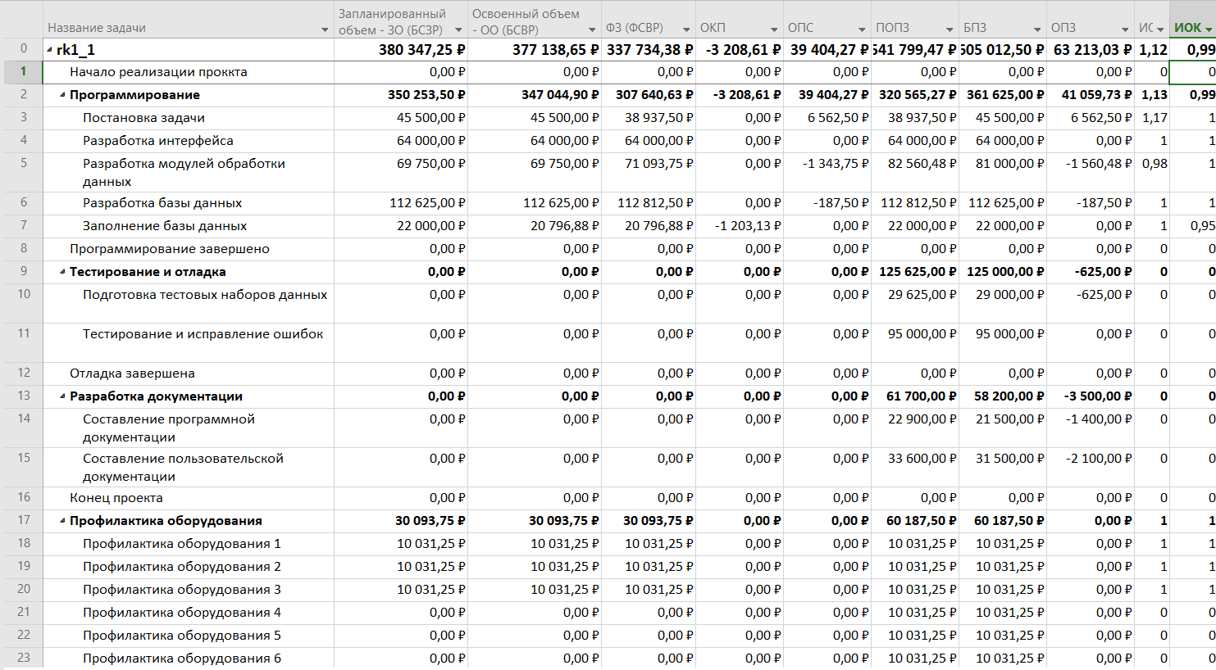

Рисунок 25. Таблица освоенного объема.